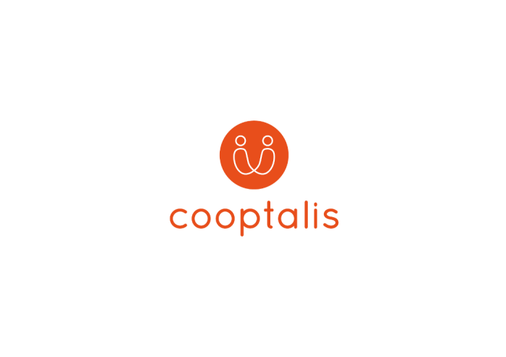
H Cooptalis αναζητά Γαστρεντερολόγους που επιθυμούν να εργαστούν στη Γαλλία.

Η ΟΜΑΔΑ:
Ο πελάτης μας είναι μια ομάδα περισσότερων από 150 ιδιωτικών κλινικών που βρίσκονται σε διάφορες περιοχές της Γαλλίας. Σήμερα είναι η καλύτερη εταιρεία για νοσηλεία στον ιδιωτικό τομέα.
Οι κλινικές τους είναι εφοδιασμένες με υψηλής ποιότητας τεχνικό ιατρικό εξοπλισμό, εξασφαλίζοντας έτσι τις καλύτερες συνθήκες εργασίας για τους γιατρούς.
Βρίσκοντας στο επίκεντρο της καινοτομίας, προσφέρουν στην ιατρική ομάδα την ευκαιρία να συμμετάσχουν σε διάφορα ερευνητικά προγράμματα, διδασκαλία και εκπαίδευση.
Στο πλαίσιο της συνέχισης αυτής της ανάπτυξης, η ομάδα αναζητά διαφορετικές ιατρικές ειδικότητες, μεταξύ των οποίων η γαστρεντερολογία.

Η ΘΕΣΗ ΕΡΓΑΣΙΑΣ:
Θα εργαστείτε μαζί με μια ιατρική ομάδα διαφορετικών ειδικοτήτων (σπλαχνικός χειρουργός, αναισθησιολόγος κ.α.)
Θα είστε υπεύθυνοι για διάφορες ιατρικές θεραπείες σε σχέση με την γαστρεντερολογία (ιατρικές συμβουλές, κάθε είδος ιατρικών εξετάσεων και χειρουργικές επεμβάσεις).

ΣΥΜΒΑΣΗ :
- Σύμβαση ιδιωτικής πρακτικής με εγγυημένο εισόδημα για τους πρώτους μήνες
- Πλήρης απασχόληση με χρονοδιάγραμμα εργασίας και εφημερία
- Μισθός
. Με βάση τις ώρες εργασίας που πραγματοποιήθηκαν
. Εγγυημένος μισθός για τους πρώτους μήνες
. Εκτιμώμενος μισθός: 10000-15000 € καθαρό / μήνα
- Πρόσθετα πλεονεκτήματα:
. Απαλλαγή φόρων για τους πρώτους μήνες
. Βοήθεια για τον οικισμό + διαμονή
. Επικοινωνήστε με πιστοποιημένες εταιρείες λογιστών για να παρακολουθείτε τη χρηματοοικονομική σας δραστηριότητα

ΠΡΟΦΙΛ :
• Ιατρικό πτυχίο + εξειδίκευση στη γαστρεντερολογία εντός της Ευρωπαϊκής Ένωσης
• Επιθυμία για ένταξη σε μια ιατρική δομή σε πλήρη ανάπτυξη
• Για αλλοδαπούς, απαιτούμενο επίπεδο γλωσσομάθειας (ελάχιστο B1 / B2)

COOPTALIS:
• Ορισμός του επαγγελματικού σας έργου
• Υποστήριξη κατά τη διάρκεια της διαπραγμάτευσης με τον εργοδότη
• Υποστήριξη κατά τη διάρκεια του προγράμματος κινητικότητας
- διαδικασίες ένταξης: βοήθεια για τη διαμονή σας, τραπεζικό λογαριασμό, ασφάλειες κλπ.
- διοικητικές διαδικασίες (καταχώριση στο γαλλικό ιατρικό συμβούλιο - ιατρικοί σύλλογοι κ.λπ.)

Όλες οι υπηρεσίες που προσφέρει η εταιρεία μας είναι δωρεάν για τον υποψήφιο. Για να υποβάλετε αίτηση: elodie.verdonck@cooptalis.com, christos.papapostolou@cooptalis.com

*** Η Cooptalis θα είναι στην Ελλάδα στις 11-12 Οκτωβρίου για συνετεύξεις με γιατρούς όλων των ειδικοτήτων

